上機練習五

11127115 陳姿安, 11127156 王佩諭

1. 簡介：

任務一：

將輸入的檔案存進vector中，以資料的生命值HP為鍵值建立一棵二元搜尋樹，計算樹高、尋找最右側節點及最左側節點後，輸出資料內容、樹高、最左及最右側節點。

任務二：

將任務一輸入時存資料的vector轉成以生命值HP為鍵值的Max Heap，計算Heap高度、尋找最左側節點及bottom的資料，完成後依vector中的次序輸出資料內容、Heap高度、最左側節點及bottom的值。

心得：

在剛寫完任務一，在測試輸出及程式有沒有問題時，不知道為什麼input504檔案中的 “#” 符號一直輸出為亂碼，一開始我們以為是我們程式的問題，但測試了很多遍之後還是不知道到底是發生了什麼，問了其他同學才知道，可能是檔案的編碼問題，將編碼方式更改之後，我們就可以順利的輸出”#”這個符號了。

1. 流程圖：

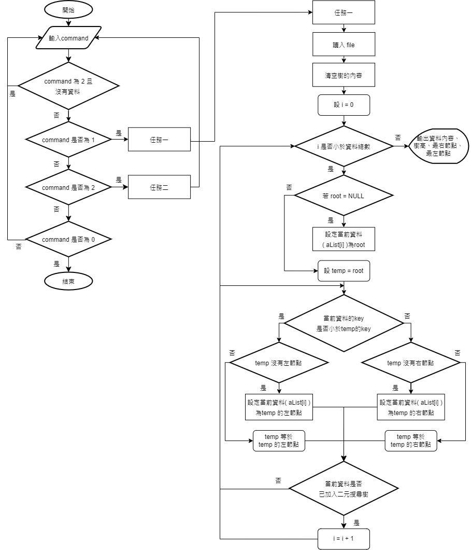任務一

三、解說：

<https://youtu.be/PykVfN_kOZ4>